电子科技大学信息与软件工程学院

**实 验 报 告**

学 号 2017221303006

姓 名 董佳宇

（实验） 课程名称 面向对象程序设计（Java）

理论教师 周帆

实验教师 何中海

**电 子 科 技 大 学**

**实 验 报 告**

**学生姓名：董佳宇 学号：2017221303006 指导教师：周帆**

**实验地点：信软学院楼西304 实验时间：2018.12.9**

1. **实验名称：JDK使用及Java基础**
2. **实验学时：2**
3. **实验目的：**

熟悉JDK安装和参数方法；熟悉Java的基本结构，变量，数组，数据类型。

1. **实验原理：**

1.jdk的安装过程的了解

2.完成java基础实验的编译和运行

1. **实验内容：**

1. 完成第一章习题5，6编程。

2. 完成第二章习题7编程。

3. 编写程序，计算一个整数的各位数字之和，例如，整数20170925，则计算并显示2+0+1+7+0+9+2+5的值。

4. 打印输出斐波拉契数列。

1. **实验器材（设备、元器件）：**

含有Eclipse的windows10系统电脑一台。

1. **实验步骤：**

1.编写代码

2.调试修正

1. **实验结果与分析（含重要数据结果分析或核心代码流程分析）**

1.习题5代码如下：

package test1;

public class HelloWorld{

public static void main(String args[]){

System.out.println("Welcome to Java World!");

}

}

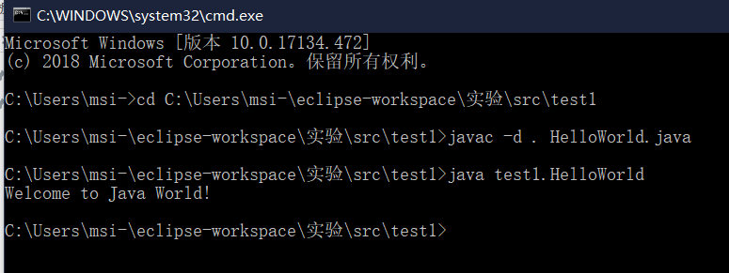结果如下：

习题6代码如下：

HelloJavaApp.java

package test1;

import java.applet.Applet;

import java.awt.Graphics;

public class HelloJavaApp extends Applet{

public void paint(Graphics g){

g.drawString("Welcome to Java applet World!",50,25);

}

}

WelcomeJava.html

<html>

<body>

<APPLET CODE="test1.HelloJavaApp.class" WIDTH=500 HEIGHT=200>

</APPLET>

</body>

</html>

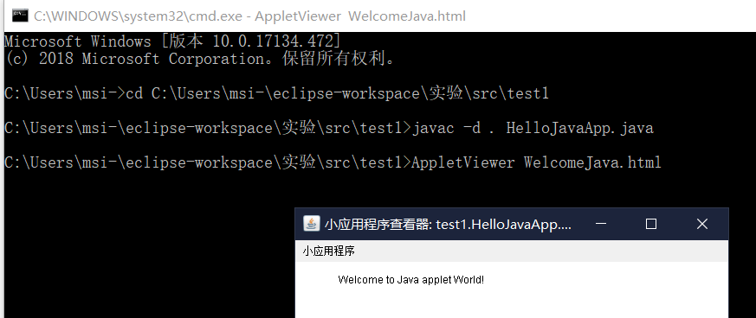结果如下：

2.代码如下:

package test1;

public class 乘法表{

public static void main(String[] args) {

for(int i=1;i<=9;i++)

{

for(int j=1;j<=i;j++)

{

System.out.print(j+"*"+i+"="+i*j+"\t");

}

System.out.println();

}

}

}

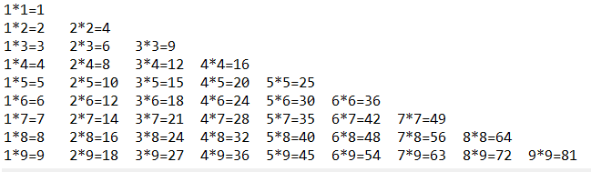结果如下：

3.代码如下:

package test1;

import java.util.Scanner;

public class 数字之和 {

public static void main(String[] args) {

//读数

System.out.print("请输入一个数：");

Scanner in=new Scanner(System.in);

int number1=in.nextInt(),number2=0,number3=0;

//除十取余依次得到最后一位 然后相加

do

{

number2=number1%10;

number1/=10;

number3+=number2;

}while (number1!=0);

System.out.print(number3);

}

}

结果如下:

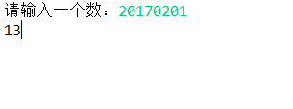

4.代码如下:

package 实验1;

public class 斐波拉契 {

public static void main(String[] args) {

int feibolaqi[]=new int[20];

feibolaqi[0]=1;

feibolaqi[1]=1;

System.out.print(feibolaqi[0]+","+feibolaqi[1]+",");

for(int n=2;n<20;n++)

{

feibolaqi[n]=feibolaqi[n-1]+feibolaqi[n-2];

if(n==19)

System.out.println(feibolaqi[n]);

else

System.out.print(feibolaqi[n]+",");

}

}

}

结果如下：

1. **总结及心得体会：**

首先在本次实验中，由于Path配置的疏忽，导致浪费了很多时间，其次，由于我的代码含有包名，所以在编译时应采用javac –d的形式，然后用java 包名.类名 来运行，然后也掌握了AppletViewer的一些操作，以及在斐波拉契数列输出时，递归思想的使用，对java语言本身有了一些基本的了解。

1. **对本实验过程及方法、手段的改进建议：**

无。

**报告评分：**

**指导教师签字：**